UKEPLAN i 8. KLASSE UKE 49

INFORMASJON:
- Tentamen i norsk denne uken. Torsdag 5. desember
- Tentamen i matte tirsdag 10. desember
- NB! Fredagsgruppa i gymnastikk/svømming bytter denne uka
- 8A og 8B: De neste ukene skal vi jobbe med et prosjekt i samfunnsfag og et i KRLE. Det blir derfor litt flere timer med KRLE og samfunnsfag denne uka.
- Salg av kjoler og sko i mediateket – onsdag 4. desember. Har du en kjole eller sko som du vil selge? Lever inn til Ann Merethe eller Tina innen mandag 2. desember.

Fag | Mål | Pensum og lekser | Ord og begreper | Prøver
Matematikk | Læringsmål:  - Lære å tolke/lage diagrammer  - Vi repeterer til tentamen  8C  Repetere til prøven og tentamen.  Deet kan være lurt å kunne forstå og regne med begrepene til høyre. | Kap.1 Statistikk  Lekse til torsdag  Lekse 11 oppgave 1-9 s. 248  + oppgave 12 s. 248  8c  Lekse til torsdag  Oppgave 1-6, tentamen 2016. Oppgavene ligger på classroom. | -Typetall  -Median  -Middelverdi  -variasjonsbredde  8c  Uekte brøk, blanda tall, mfm, sff,  addere, subtrahere, multiplisere og dividere med brøk, forkorte, utvide | 8c  Prøve tirsdag
Norsk  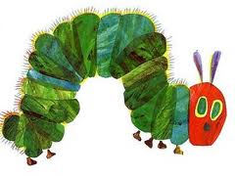 | Kompetansemål:  Uttrykke seg med et variert ordforråd og mestre formverk, ortografi og tekstbinding  Lytte til, oppsummere hovedinnhold og trekke ut relevant informasjon i muntlige tekster  Lese og analysere et bredt utvalg tekster i ulike sjangere og medier på bokmål og nynorsk og formidle mulige tolkninger | Vi forbereder oss til fagdag på torsdag. Det vil bli en muntlig del (fagsamtale) og en skriftlig.  Elevene kan ha med seg litt godteri og en liten brus (INGEN energidrikk).
Naturfag | Læringsmål:  - Kunne forskjell på atom og molekyl, samt vite hva elementærpartikler er. | Tema: Atomer, grunnstoffer og kjemiske forbindelser  8A: Studer s. 102-103+ 104-105.  8C  Lekse til fredag:  Les s. 102-103  8D  Lekse til onsdag:  Les s.104-105, skriv 5 spørsmål på lapper fra disse sidene som du også kan svarene på, til «Lapp i hatt» | Atom, molekyl, proton, elektron, nøytron, ion  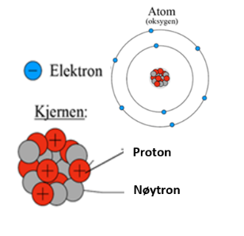
KRLE | Læringsmål:  - Kjenne til nokre av dei meste kjende bibelske fortellingane | Tema: Bibelen  8A, 8B og 8C  Lekse til fredag:  Jobbe med prosjektet ditt.
Samfunnsfag  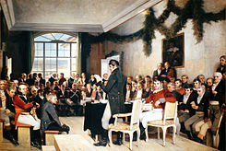 | Læringsmål:  - Kunne samtale og drøfte om hvorfor vi trenger regler i samfunnet vårt  - Planleggje og gjennomføre ei undersøking og prate rundt kva de har funne ut | Tema: Skolen- et sted å lære  - Les s. 220 – 225 (8D)  8A og 8B Lekse til onsdag:  Vi jobber videre med prosjektet Å være ung. Hvor mye du må gjøre er avhengig av hvor langt dere er kommet på skolen.  8C:  - Les side 220-225 om skolen – et sted å lære  - Tenk selv 2 side 225 + nye ord | - Uformelle regler  - Formelle regler  - Normer  - Grunnskole  - Materielle verdier  - Moralske verdier  - Medbestemmelsesrett
Spansk  Kompetansemål:  - Bruke digitale verktøy og andre hjelpemidler  - Delta i enkle, spontane samtalesituasjoner  - Presentere ulike emner muntlig | Hanne og Monica  Læringsmål:  - Kun bruke verbene ser (å være) og tener (å ha), samt substantiv & adjektiv, for å beskrive noe eller noen | Hanne og Monica  Tema: Vi fortsetter med cap.9, og begynner så smått på cap.10 Mi cerdito Triki (Minigrisen min Triki).  Torsdag er det tentamen. Lekser denne uka utgår. | Hanne og Monica  Tengo pelo moreno = Jeg har mørkt hår  Eller  Soy morena = Jeg er mørkhåret  Forstår du forskjellen? | Monica:  Prøve torsdag i neste uke.
MUS | Læringsmål  - Vi øver inn en sang | Tema: Gitar/musisering
Fysisk aktivitet og helse | Læringsmål  - Teknikk, spill og pasninge | Tema: Fotball
GYM  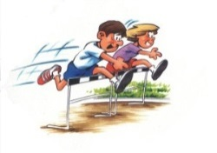 | Læringsmål  - Vite hvordan vi trener styrke og kondisjon | Tema: Styrke/kondisjon

PRØVEPLAN FOR 8. klasse hausten 2019

Veke | Mandag | Tirsdag | Onsdag | Torsdag | Fredag
49 |  | Prøve i brøk 8C  8B musikk: Gitarprøver (husk chromebook/mobil til å filme deg selv når du spiller) | Teoriprøve i musikk 8A | Fagdag (tentamen) i norsk heile trinnet
50 | 8A, 8B og 8C: Denne veka begynner vi med framføringane i KRLE. | Tentamen i matematikk heile trinnet. | 8D: Prøve i gitar | 8D: Prøve i gitar  Monica spansk: Prøve | 8D: Prøve i gitar  8A/8B: Me skal vere ferdig med spørjeundersøkinga i samfunnsfag.
51 |  |  |  |  | Siste skuledag!

